Міністерство освіти і науки України
ІФНТУНГ

Кафедра ІТТС

Лабораторна робота №4
НАПИСАННЯ R-СКРИПТУ ДЛЯ ЗБОРУ, ОЧИСТКИ ТА
ОБРОБКИ ДАНИХ

Виконав:
ст. гр. СІм-11
Бажалюк С.Я.
Перевірила:
Штаєр Л. О.

Івано-Франківськ
2016
ЛАБОРАТОРНА РОБОТА 1.4
НАПИСАННЯ R-СКРИПТУ ДЛЯ ЗБОРУ, ОЧИСТКИ ТА
ОБРОБКИ ДАНИХ
Мета роботи: одержання практичних навичок у зборі, очистці та обробці даних.
Обладнання:
− ПК ІВМ РС x86 CPU з встановленою операційною системою;
− встановлене програмне забезпечення R з оболонкою RStudio;
1.4.1 Теоретичні відомості
Актуальними розробками на даний час є розробка алгоритмів для залучення нових клієнтів як покупців продукції компаній. Дані, які використано в роботі - це дані, отримані від акселерометрів смартфону Samsung Galaxy S. Повний опис є на сайті, де були отримані дані:
http://archive.ics.uci.edu/ml/datasets/Human+Activity+Recogniti on+Using+Smartphones
Дані для роботи знаходяться в папці лабораторної.
1.4.2 Порядок виконання роботи
Необхідно створити R скрипт, який називається run_analysis.R, який буде виконувати натупне:
1 Об'єднувати дані про тренування і тестування для утворення одного набору даних.
2 Витягувати тільки вимірювання математичного очікування та дисперсії для кожного вимірювання.
3 Використовувати назви активностей для назв діяльності в наборі даних.
4 Надавати назви даним іменами, які описують суть змінних.
5 З даних пункту 4 створіть інший незалежний набір даних з середнім значенням по кожній змінній за кожним видом діяльності і по кожному предмету.
6 Розмістити написаний скрипт у власному акаунті на GitHub у репозиторії lab_STSPS.
7 Оформити звіт.
Порядок виконання роботи:
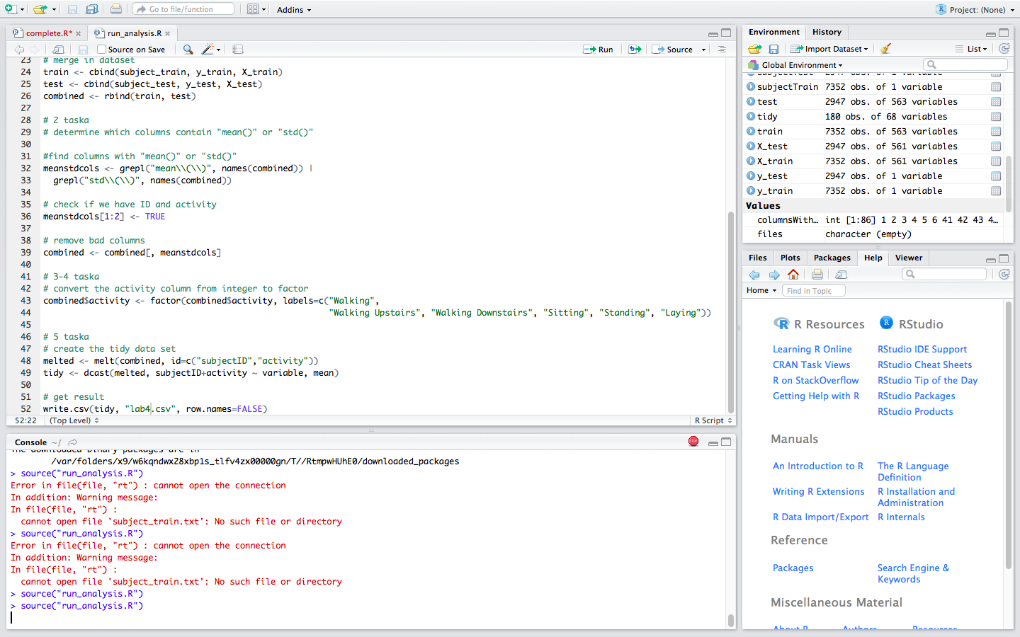

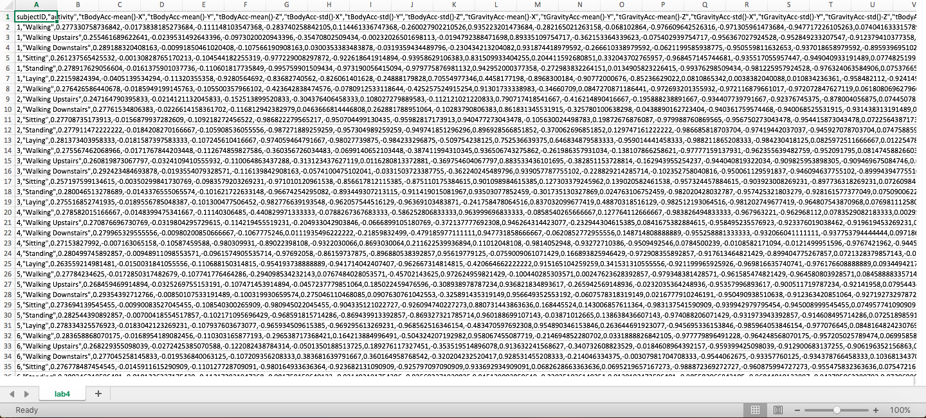

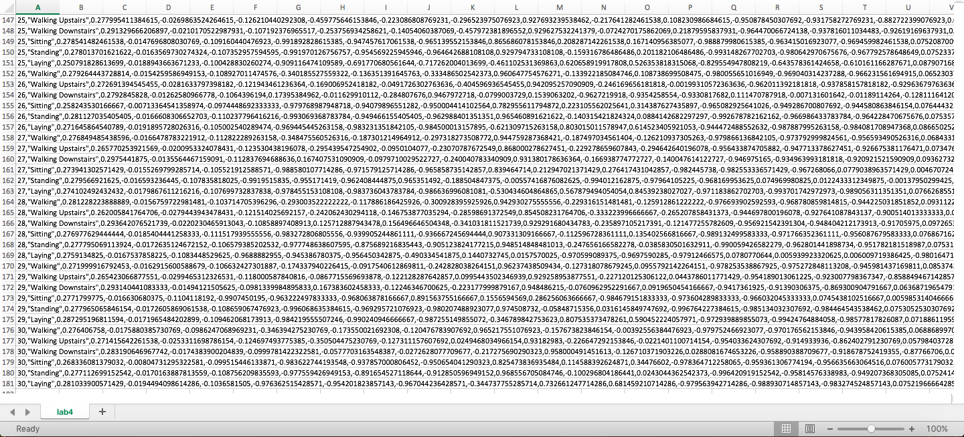

run_analysis.R:
library(reshape2)

# 1 taska
subject_train <- read.table("subject_train.txt")
subject_test <- read.table("subject_test.txt")
X_train <- read.table("X_train.txt")
X_test <- read.table("X_test.txt")
y_train <- read.table("y_train.txt")
y_test <- read.table("y_test.txt")

#add column names
names(subject_train) <- "subjectID"
names(subject_test) <- "subjectID"

featureNames <- read.table("features.txt")
names(X_train) <- featureNames$V2
names(X_test) <- featureNames$V2

names(y_train) <- "activity"
names(y_test) <- "activity"

# merge in dataset
train <- cbind(subject_train, y_train, X_train)
test <- cbind(subject_test, y_test, X_test)
combined <- rbind(train, test)

# 2 taska
# determine which columns contain "mean()" or "std()"

#find columns with "mean()" or "std()"
meanstdcols <- grepl("mean\\(\\)", names(combined)) |
grepl("std\\(\\)", names(combined))

# check if we have ID and activity
meanstdcols[1:2] <- TRUE

# remove bad columns
combined <- combined[, meanstdcols]

# 3-4 taska
# convert the activity column from integer to factor
combined$activity <- factor(combined$activity, labels=c("Walking",
"Walking Upstairs", "Walking Downstairs", "Sitting", "Standing", "Laying"))

# 5 taska
# create the tidy data set
melted <- melt(combined, id=c("subjectID","activity"))
tidy <- dcast(melted, subjectID+activity ~ variable, mean)

# get result
write.csv(tidy, "lab4.csv", row.names=FALSE)

Висновок: під час виконання даної роботи я засвоїв знання по роботі з функціями в R.

